

土石方工程施工实训

建筑工程技术专业

学 期 20 年 期
20 年 月 日

学生实训守则
一、严格遵守各项规章制度与操作规程
二、必须在规定的时间内参加实训，原则上不准请假和迟到、早退，实训室必须保持安静，不准高声喧哗，不准乱扔纸屑、杂物。
三、实训课前要做好预习，熟悉安全保护措施和实训操作程序，写出预习报告；否则，不准参加实训，实训前要做好准备工作，经实训指导老师或实训员检查同意后，方可进行实训。
四、实训中要严肃认真、仔细、姿势端正；严格操作程序，要注意观察，作好记录，要听从指导老师和实训员的指导，节约水电和其它消耗材料，要爱护仪器设备，注意安全，如发生故障应立即报告指导老师，不可自作主张，擅自处理。
五、实训结束，将所用仪器、设备、药品、材料清洗整理好，经指导老师同意后，方可离去。实训报告文字清晰、整洁、语言准确。
六、凡造成仪器、设备损坏等，应主动报告，接受检查后，按制度处理。
七、不准擅自拿走实训室的任何工具；一但发现除按有关规章制度处分外，还要加倍罚款处理。

目 录
学生实训守则 2
实训一 水准仪实际操作及附合水准测量内业处理 4
实训二 建筑施工测量实训（基坑开挖订立水平桩） 6
实训三 方格网法计算场地平整土方工程量实训 8
实训四 观看基坑支护及开挖视频 12
附1 开挖机械视频 12
附2 基坑支护施工 12

实训一 水准仪实际操作及附合水准测量内业处理

- 实训目的
- 能够熟练操作水准仪进行高层测量
- 能够对水准仪进行检验与校正
- 能够处理水准测量内业
- 实训要求
如图按图根水准测量施测某附合水准路线观测成果略图。BM-A和BM-B为已知高程的水准点，图中箭头表示水准测量前进方向，路线上方的数字为测得的两点间的高差(以m为单位)，路线下方数字为该段路线的长度(以km为单位)，试计算待定点1、2、3点的高程。
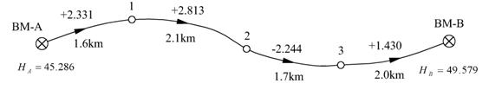
- 实训内容
（1）水准仪实际操作。
（2）水准仪检验与校正。
（3）水准测量内业处理。
四、内业完成
下图为某闭合水准路线观测成果图，BM.A为高程已知的水准点， BM.1 、BM.2 、BM.3、 BM.4 为高程待定的水准点，箭头线表示水准测量进行的方向，路线外侧的数字为观测的测段高差，内侧的数字为测段长度。 BM.A的高程为HA=145.325m，求水准点BM.1 、BM.2 、BM.3、 BM.4 的高程。

五、成绩考核
由任课老师根据每个人的表现、在过程中所起的作用、实训作品验收、实训报告等进行评分。评分方法如下表所示。
实训成绩评定表
学号 |  | 姓名
项目 |  | 比例/% | 得分
操作技能（40%） | 仪器操作 | 20
操作技能（40%） | 读取数据 | 20
心智技能（30%） | 现场回答问题 | 15
心智技能（30%） | 内业成果图 | 15
工作态度（30%） | 在小组中所起的作用 | 10
工作态度（30%） | 工作作风 | 10
工作态度（30%） | 安全与卫生 | 5
工作态度（30%） | 纪律与出勤 | 5
总评 |  | 100

实训二 建筑施工测量实训（基坑开挖订立水平桩）

- 实训目的
- 利用已知数据计算水平桩位置
- 利用水准仪将水平桩的具体位置施放到施工现场
二、实训要求
试计算水准仪应读的前视读数，并简要说明测设操作过程。
三、实训内容
如下图所示，槽底的设计标高为 -1.900 m，龙门板的标高为 ±0.000 m，现用水准仪测设比槽底高 0.500 m 的水平桩（即水平桩设计标高 - 1.900 + 0.500 = -1.400 m），假设水准仪后视龙门板上±0.000 标高线时水准尺读数 a = 1.100 m
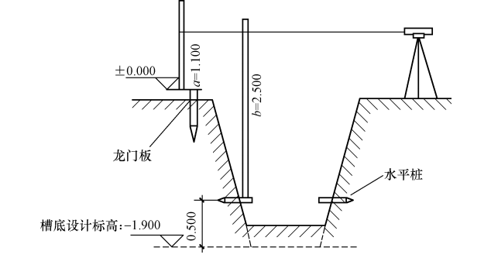
- 测设操作过程：
- （1）在地面适当地方安置水准仪，在 ±0.000 的标高线位置上立水准尺，读出后视读数 a = 1.100 m。
- （2）计算水平桩的前视读数b。已知后视读数为 a = 1.100 m，根据水准仪测设高程的原理，水准仪前视水平桩上水准尺应读前视读数 b 为
b = a – h = 1.100 -（-1.900 + 0.500）= 1.100 + 1.400 = 2.500（m）
（3）将水准仪立于槽壁上，上下移动尺身，当前视读数刚好为 2.500 m 时停住，沿尺底面钉设水平桩。
四、成绩考核
由任课老师根据每个人的表现、在过程中所起的作用、实训作品验收、实训报告等进行评分。评分方法如下表所示。
实训成绩评定表
学号 |  | 姓名
项目 |  | 比例/% | 得分
操作技能（40%） | 仪器操作 | 20
操作技能（40%） | 读取数据 | 20
心智技能（30%） | 现场回答问题 | 15
心智技能（30%） | 内业成果 | 15
工作态度（30%） | 在小组中所起的作用 | 10
工作态度（30%） | 工作作风 | 10
工作态度（30%） | 安全与卫生 | 5
工作态度（30%） | 纪律与出勤 | 5
总评 |  | 100

实训三 方格网法计算场地平整土方工程量实训

一、实训目的
（1）能准确计算土方开挖工程量
（2）能编制土方调配方案并进行优化选择
二、实训任务
试用公式法计算挖方和填方的总土方量
三、实训内容
某建筑场地方格网如图1.7所示，方格边长为20m×20m，填方区边坡坡度系数为1.0，挖方区边坡坡度系数为0.5
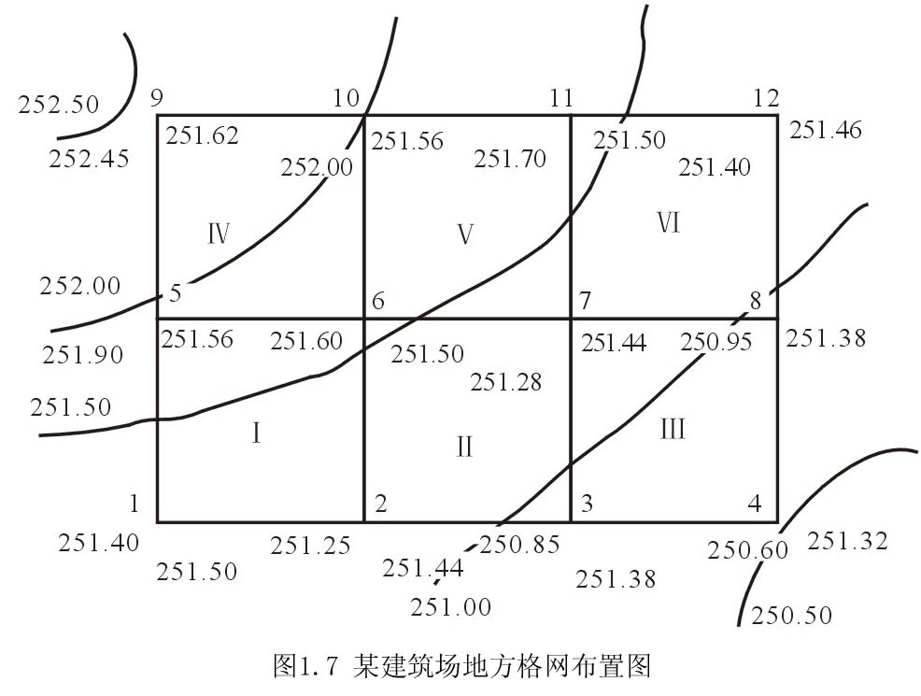
解：(1) (1) 根据所给方格网各角点的地面设计标高和自然标高，计算结果列于图1.8中，计算结果如下：
h1=251.50-251.40=0.10 h2=251.44-251.25=0.19
h3=251.38-250.85=0.53 h4=251.32-250.60=0.72
h5=251.56-251.90=-0.34 h6=251.50-251.60=-0.10
h7=251.44-251.28=0.16 h8=251.38-250.95=0.43
h9=251.62-252.45=-0.83 h10=251.56-252.00=-0.44
h11=251.50-251.70 =-0.20 h12=251.46-251.40=0.06
(2) 计算零点位置。从图1.8中可知，1—5、2—6、6—7、7—11、11—12五条方格边两端的施工高度符号不同，说明此方格边上有零点存在。
由公式1.10 求得：
1—5线 x1=4.55(m)
2—6线 x1=13.10(m)
6—7线 x1=7.69(m)
7—11线 x1=8.89(m)
11—12线 x1=15.38(m)
将各零点标于图上，并将相邻的零点连接起来，即得零线位置，如图1.8。
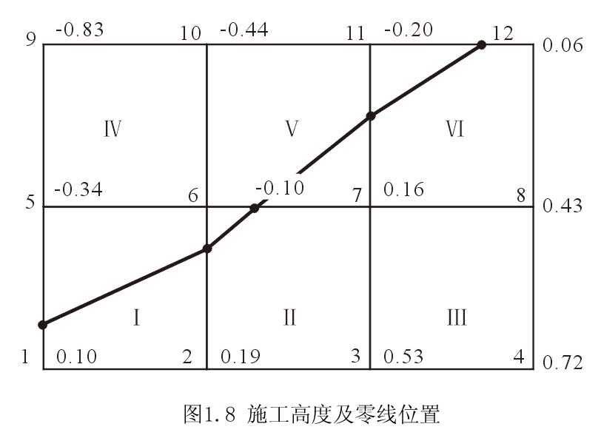
(3) 计算方格土方量。方格Ⅲ、Ⅳ底面为正方形，土方量为：
VⅢ(+)=202/4×(0.53+0.72+0.16+0.43)=184(m3)
VⅣ(-)=202/4×(0.34+0.10+0.83+0.44)=171(m3)
方格Ⅰ底面为两个梯形，土方量为：
VⅠ(+)=20/8×(4.55+13.10)×(0.10+0.19)=12.80(m3)
VⅠ(-)=20/8×(15.45+6.90)×(0.34+0.10)=24.59(m3)
方格Ⅱ、Ⅴ、Ⅵ底面为三边形和五边形，土方量为：
VⅡ(+)=65.73 (m3)
VⅡ(-)=0.88 (m3)
VⅤ(+)=2.92 (m3)
VⅤ(-)=51.10 (m3)
VⅥ(+)=40.89 (m3))
VⅥ(-)=5.70 (m3)
方格网总填方量：
∑V(+)=184+12.80+65.73+2.92+40.89=306.34 (m3)
方格网总挖方量：
∑V(-)=171+24.59+0.88+51.10+5.70=253.26 (m3)
(4) 边坡土方量计算。如图1.9，④、⑦按三角棱柱体计算外，其余均按三角棱锥体计算，
依式 1.11、1.12 可得：
V①(+)=0.003 (m3)
V②(+)=V③(+)=0.0001 (m3)
V④(+)=5.22 (m3)
V⑤(+)=V⑥(+)=0.06 (m3)
V⑦(+)=7.93 (m3)
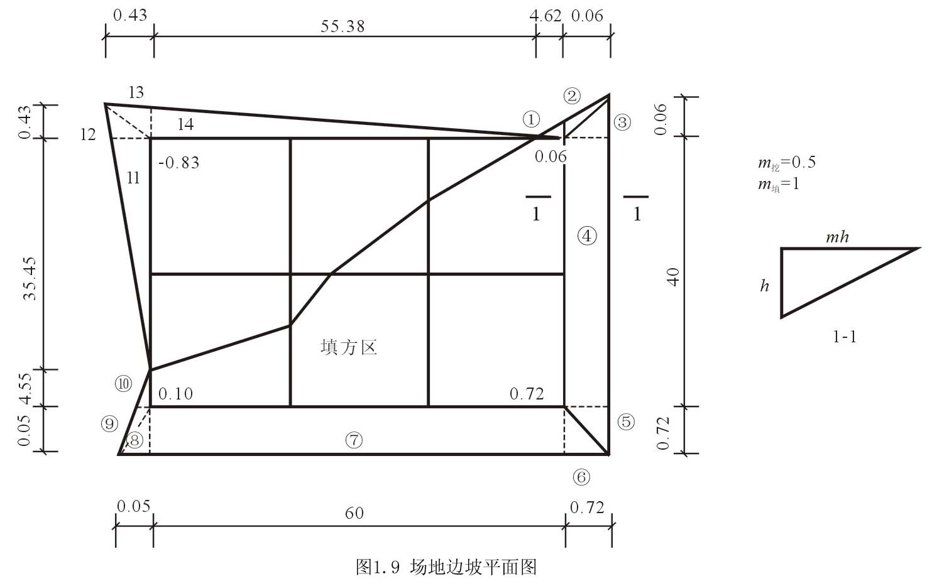
V⑧(+)=V⑨(+)=0.01 (m3)
V⑩=0.01 (m3)
V11=2.03 (m3)
V12=V13=0.02 (m3)
V14=3.18 (m3)
边坡总填方量：
∑V(+)=0.003+0.0001+5.22+2×0.06+7.93+2×0.01+0.01
=13.29(m3)
边坡总挖方量：
∑V(-)=2.03+2×0.02+3.18=5.25 (m3)
四、 考核方式与评分标准
考核方式：
按照学生所提交的计算书及答辩情况，由指导教师进行评分。评分等级分五级：优秀、良好、中等、及格、不及格。
评分标准：
优秀：计算书工整，条理性好，计算结果准确无误；施工图符合制图标准要求，正确反映设计结果，布图合理，图面整洁；答辩正确，学习态度认真。
良好：计算书工整，条理性好，计算结果大部分准确无误；施工图符合制图标准要求，布图较合理，图面较整洁；答辩基本正确，学习态度认真。
中等：计算书较工整，计算结果基本正确；施工图基本符合制图标准要求，布图较合理，图面较整洁；答辩基本正确，学习态度较认真。
及格：计算书内容基本完整，计算结果无原则性错误；施工图基本符合制图标准要求，图面还算整洁；在老师的提示下答辩基本正确，学习态度一般。
不及格：下列情况之一均属不及格：没有完成设计任务；计算书错误较多；图纸不符合制图标准要求；不能正确回答老师提出的问题；学习态度差，有抄袭现象。
五、 配套教材
同类教材
六、时间安排
1课时完成计算。

实训四 观看基坑支护及开挖视频

一、实训目的
（1）掌握土钉墙施工的程序及要点。
（2）掌握护坡桩加锚杆支护的方法及要点。
二、实训内容
观看土钉墙，护坡桩加锚杆施工的视频。

附1 开挖机械视频

附2 基坑支护施工

